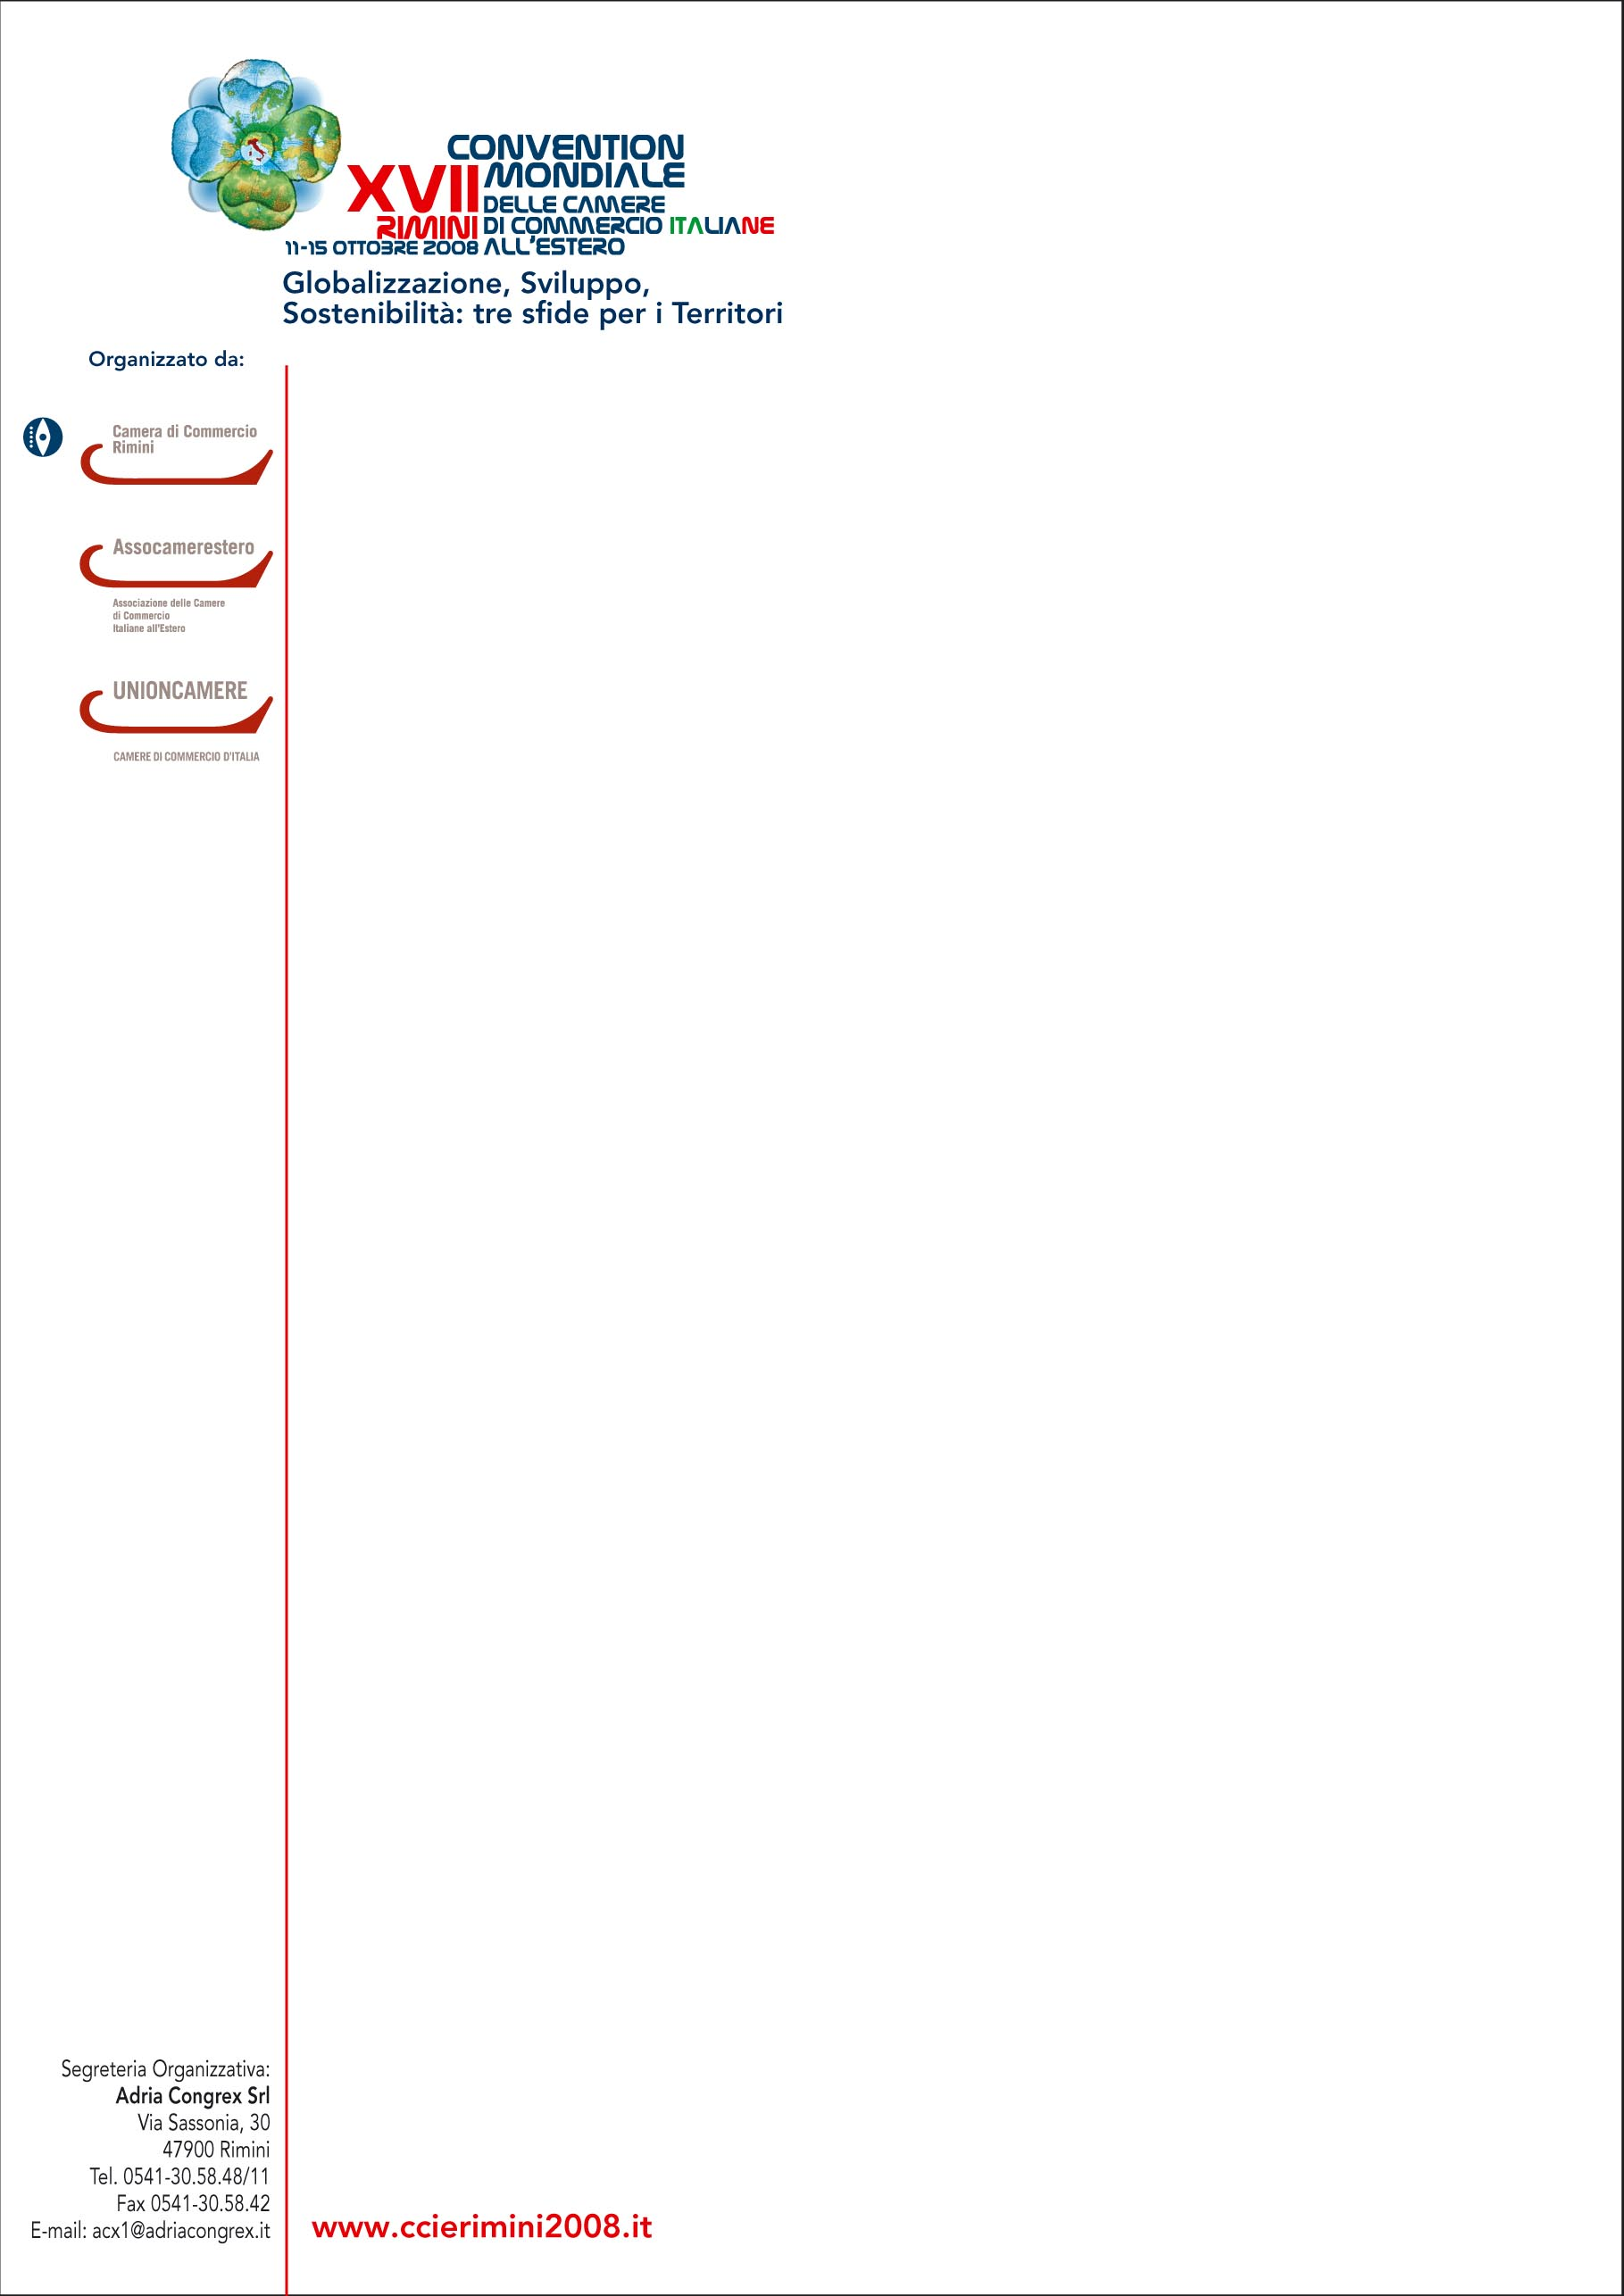

Comunicato stampa, 12 Ottobre 2008

XVII Convention CCIE, il programma di lunedì 13 Ottobre

Rimini – Giornata dedicata ai dibattiti pubblici dedicati ai temi della globalizzazione, dello sviluppo, della sostenibilità e del turismo congressuale, domani, alla XVII Convention Mondiale della Camere di Commercio Italiane all’Estero (CCIE) in corso a Rimini Fiera. Ecco programma e protagonisti.
Ore 9, aprono i lavori i presidenti Maggioli (Camera di Commercio di Rimini), Lorenzo Cagnoni (Rimini Fiera), Andrea Zanlari (Unioncamere Emilia Romagna) e il sindaco di Rimini Alberto Ravaioli. A seguire le relazioni dei presidenti di Assocamerestero Pollastri e di Unioncamere Andrea Mondello. Il ministro degli Esteri Franco Frattini invierà un videomessaggio.
Ore 11,10. Tema della prima sessione: Competitività, Made in Italy e nuove politiche per l’internazionalizzazione delle imprese. Partecipano il vice presidente di Unioncamere Alessandro Barberis, l’AD della Simest, Massimo D'Aiuto, i presidenti dell’Istituto Nazionale per il Commercio Estero, Umberto Vattani, della Piccola Industria di Confindustria, Giuseppe Morandini. Per Confcommercio Ferruccio Dardanello. Modera Sergio Luciano, direttore del periodico Economy. Conclusioni del sottosegretario allo Sviluppo Economico Adolfo Urso.
- Ore 14, seconda sessione. Tema: L’osservatorio delle CCIE nello scenario internazionale: Focus sul mercato Nordamericano. Partecipano al primo panel i rappresentanti d’area CCIE: Manuel Ascer (Mercosur e Cile), Ronni Benatoff (Mediterraneo), Nicola Caprioni (Europa), Luigi Casagrande (Australia), Davide Cucino (Asia e Sudafrica), Giorgio Trevisi (Patto Andino e Centro America). Modera il segretario generale di Unioncamere Giuseppe Tripoli.
- Il secondo panel è coordinato da Alessandro Plateroti, responsabile della sezione Finanza e Mercati del Sole 24 Ore. Partecipano l’AD di SCM Group Alfredo Aureli, i vice presidenti di CNA, Daniele Vaccarino, di Buzzi Unicem, Enrico Buzzi, e di TenarisTamsa - Gruppo Techint, Adalberto Cortesi, il presidente della Simest Giancarlo Lanna, il corrispondente in Italia del Globe and Mail Eric Reguly e Lucio Sacchetti, rappresentante CCIE dell’area Nord Americana. Conclusioni del sottosegretario agli Affari Esteri Enzo Scotti.
- Ore 16,30, terza sessione. Tema: Turismo Congressuale: fattore di progresso e di economia dei Territori. Partecipano Piero Badaloni, direttore di RAI International, il vicepresidente di Assocamerestero Augusto Strianese e i presidenti di Torino Convention Bureau, Livio Besso Cordero, Convention Bureau della Riviera di Rimini, Mauro Ioli, Enit Matteo Marzotto, Federcongressi Adolfo Parodi e Isnart, Renato Viale. Modera Enrico Castelli del TG1.

Segreteria Organizzativa: Adriacongrex, tel. 0541.305848 / 863, acx1@adriacongrex.it, www.ccierimini2008.it
Ufficio stampa della Convention: Catola & Partners, 055.5522892 / 867, riccardo.catola@catola.it, 335.5618585,
Ufficio stampa Camera di Commercio di Rimini: Dialogic, camcomrimini@dialogicnet.it, Rif. Letizia Magnani 348.7314189
Ufficio stampa Assocamerestero: Roberta Mazzeo 339.2783862, roberta.mazzeo@assocamerestero.it

